Statutární město Zlín 2/2019
Rada města Zlína

Nařízení statutárního města Zlína č. 2/2019, kterým se mění nařízení č. 5/2017, kterým se vydává tržní řád

Rada města Zlína se na svém zasedání dne 4. 3. 2019 usnesla č. usn. vydat na základě ustanovení § 18 zákona č. 455/1991 Sb., o živnostenském podnikání (živnostenský zákon), ve znění pozdějších předpisů, a v souladu s § 11 odst. 1 a § 102 odst. 2 písm. d) zákona č. 128/2000 Sb., o obcích (obecní zřízení), ve znění pozdějších předpisů, toto nařízení:

Článek 1

V příloze č. 3 nařízení statutárního města Zlína č. 5/2017, kterým se vydává tržní řád, ve znění nařízení statutárního města Zlína č. 4/2018, nařízení statutárního města Zlína č. 7/2018 a nařízení statutárního města Zlína č. 8/2018, se doplňují body 7. až 13. ve znění:

„7. ulice Sokolská
Umístění: část pozemku p. č. 3829/1 v rozsahu dle grafického znázornění, v obci Zlín, k. ú. Zlín.
Maximální kapacita: 2 prodejní místa, každé o velikosti maximálně 15 m2.
Vybavení: nádoby na odpady (minimálně 1 ks), prodejní stánky, případně jiná prodejní zařízení.
Druhy prodávaného zboží a poskytovaných služeb: bez omezení.
Obr.: Grafické znázornění tržního místa nacházejícího se na ulici Sokolská (zeleně ohraničená šrafovaná plocha)
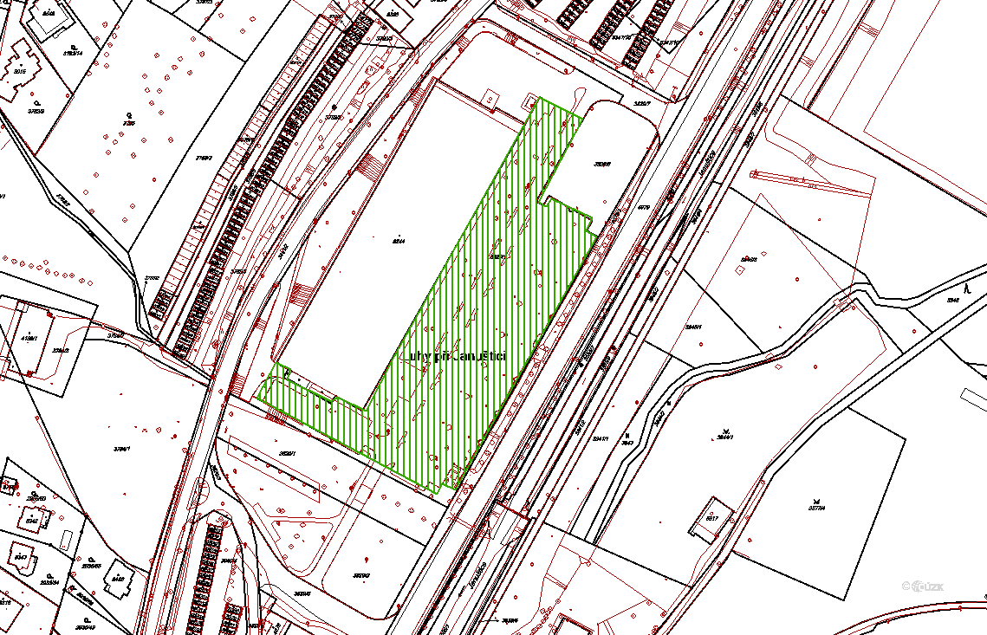

8. ulice Tyršovo nábřeží
Umístění: část pozemku p. č. 4425/6 v rozsahu dle grafického znázornění, v obci Zlín, k. ú. Zlín.
Maximální kapacita: 3 prodejních místa, každé o velikosti maximálně 15 m2.
Vybavení: nádoby na odpady (minimálně 1 ks), prodejní stánky, případně jiná prodejní zařízení.
Druhy prodávaného zboží a poskytovaných služeb: bez omezení.

Obr.: Grafické znázornění tržního místa nacházejícího se na ulici Tyršovo nábřeží (zeleně ohraničená šrafovaná plocha)
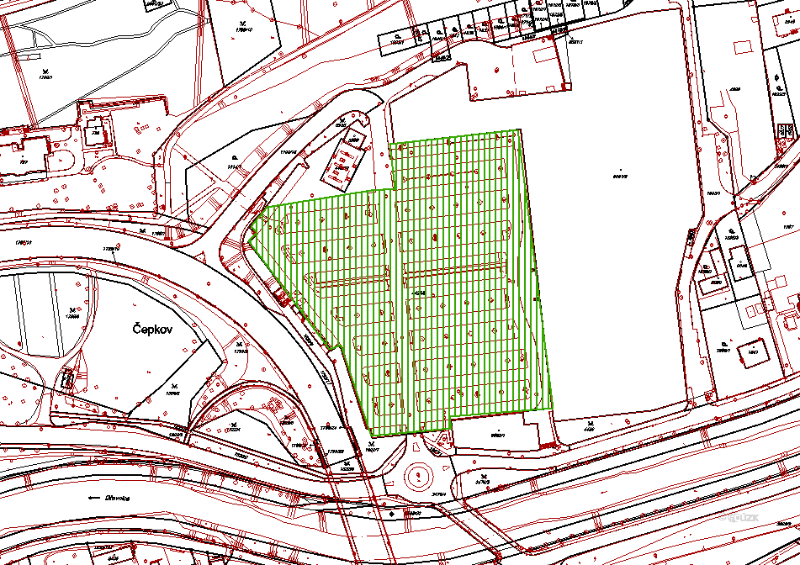

9. třída Tomáše Bati
Umístění: pozemek p. č. 670/169 a část pozemků p. č. 670/35, p. č. 670/156 a st. p. č. 729 v rozsahu dle grafického znázornění, v obci Zlín, k. ú. Louky nad Dřevnicí.
Maximální kapacita: 2 prodejní místa, každé o velikosti maximálně 15 m2.
Vybavení: nádoby na odpady (minimálně 1 ks), prodejní stánky, případně jiná prodejní zařízení.
Druhy prodávaného zboží a poskytovaných služeb: bez omezení.
Obr.: Grafické znázornění tržního místa nacházejícího se na ulici třída Tomáše Bati (zeleně ohraničená šrafovaná plocha)
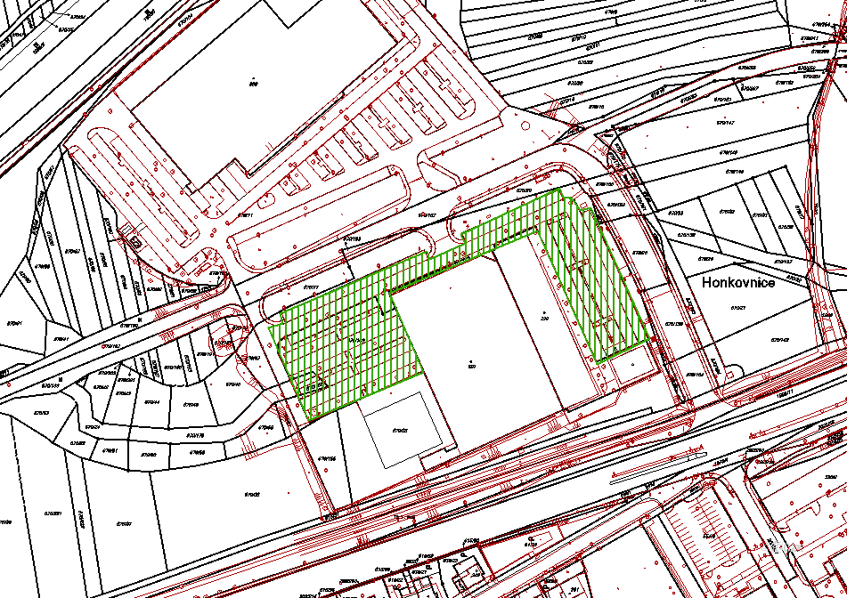

10. třída Tomáše Bati
Umístění: část pozemku p. č. 670/71 v rozsahu dle grafického znázornění, v obci Zlín, k. ú. Louky nad Dřevnicí.
Maximální kapacita: 2 prodejních místa, každé o velikosti maximálně 15 m2.
Vybavení: nádoby na odpady (minimálně 1 ks), prodejní stánky, případně jiná prodejní zařízení.
Druhy prodávaného zboží a poskytovaných služeb: bez omezení.
Obr.: Grafické znázornění tržního místa nacházejícího se na ulici třída Tomáše Bati (zeleně ohraničená šrafovaná plocha)
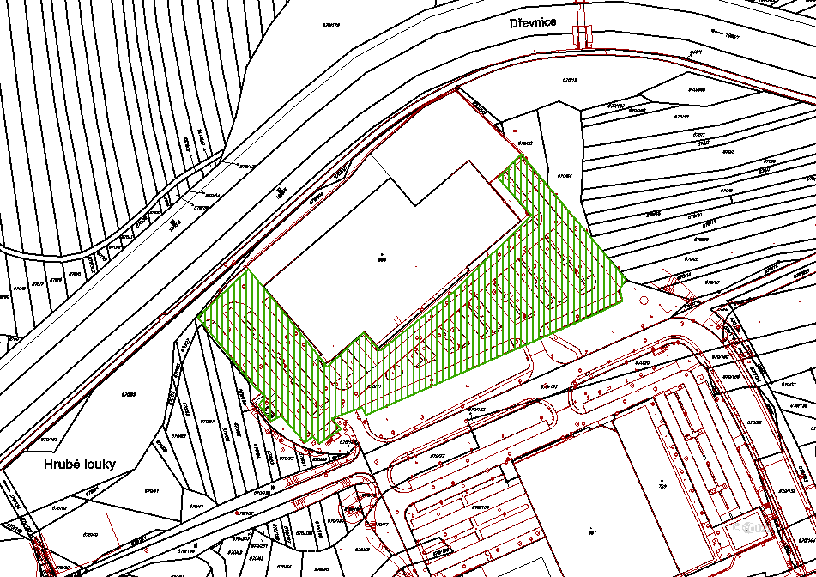

11. třída 3. května
Umístění: pozemky či části pozemků p. č. 1498/3, p. č. 1498/4, p. č. 2078/5, p. č. 2078/6, p. č. 2078/42, p. č. 2078/62, p. č. 2078/63, p. č. 2078/64, p. č. 2078/65, p. č. 2078/66, p. č. 2078/73, p. č. 2078/74, p. č. 2078/75, p. č. 2078/88, p. č. 2078/89, p. č. 2078/90, p. č. 2078/91, st. p. č. 2028 a st. p. č. 2487, v rozsahu dle grafického znázornění, v obci Zlín, k. ú. Malenovice u Zlína.
Maximální kapacita: 4 prodejní místa, každé o velikosti maximálně 15 m2.
Vybavení: nádoby na odpady (minimálně 2 ks), prodejní stánky, případně jiná prodejní zařízení.
Druhy prodávaného zboží a poskytovaných služeb: bez omezení.
Obr.: Grafické znázornění tržního místa nacházejícího se na ulici třída 3. května (zeleně ohraničená šrafovaná plocha)
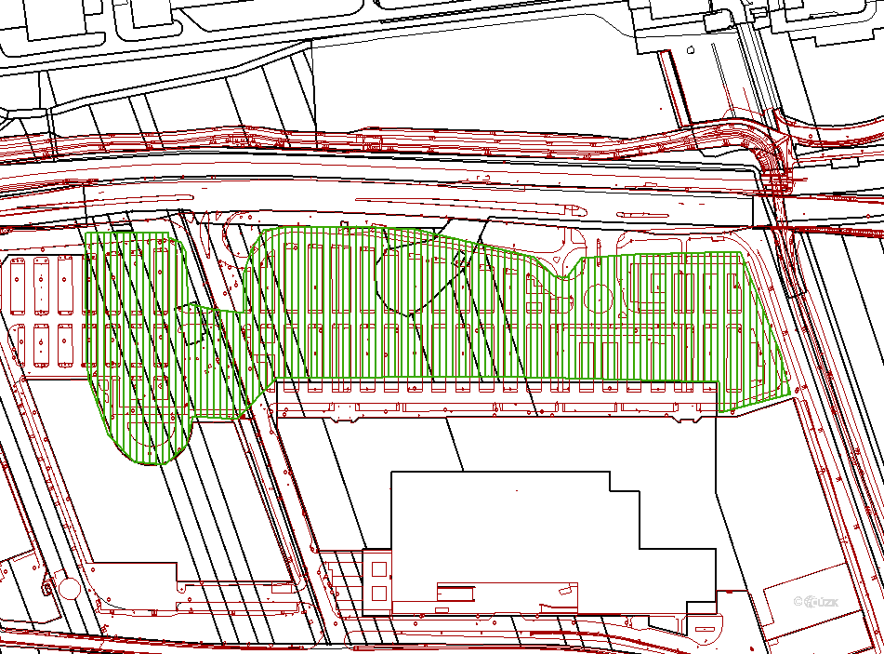

12. třída 3. května
Umístění: pozemky p. č. 2078/184 a p. č. 2078/185, v rozsahu dle grafického znázornění, v obci Zlín, k. ú. Malenovice u Zlína.
Maximální kapacita: 1 prodejní místo, o velikosti maximálně 15 m2.
Vybavení: nádoby na odpady (minimálně 1 ks), prodejní stánek, případně jiné prodejní zařízení.
Druhy prodávaného zboží a poskytovaných služeb: bez omezení.
Obr.: Grafické znázornění tržního místa nacházejícího se na ulici třída 3. května (zeleně ohraničená šrafovaná plocha)
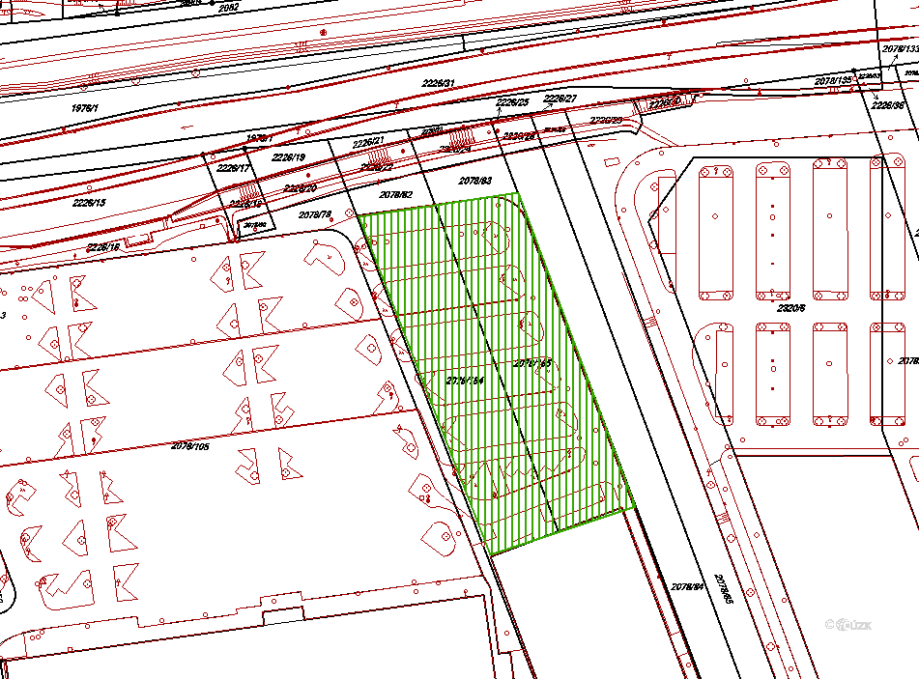

13. třída 3. května
Umístění: část pozemku p. č. 2078/105, v rozsahu dle grafického znázornění, v obci Zlín, k. ú. Malenovice u Zlína.
Maximální kapacita: 2 prodejní místa, každé o velikosti maximálně 15 m2.
Vybavení: nádoby na odpady (minimálně 1 ks), prodejní stánky, případně jiná prodejní zařízení.
Druhy prodávaného zboží a poskytovaných služeb: bez omezení.
Obr.: Grafické znázornění tržního místa nacházejícího se na ulici třída 3. května (zeleně ohraničená šrafovaná plocha)
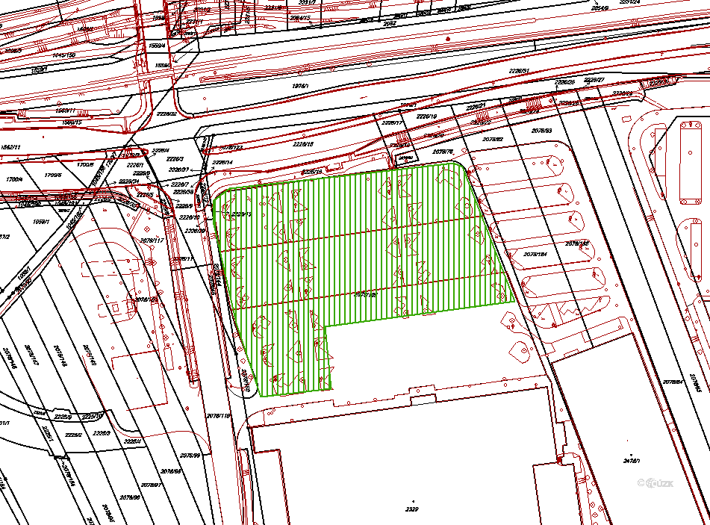
.“

Článek 2
Toto nařízení nabývá účinnosti patnáctým dnem po dni jeho vyhlášení.

Ing. et Ing. Jiří Korec v. r. Mgr. Pavel Brada v. r.
primátor náměstek primátora

Vyvěšeno: 7. 3. 2019
Sňato: 22. 3. 2019

